Крещенский турнир по шахматам среди детей и подростков.
12.01.2024 в 16.15 в ГБОУ Школа № 1190, Пятницкое ш., д.21А состоялся Крещенский турнир по шахматам среди детей и подростков.
Турнир прошёл по олимпийской системе в различных возрастных категориях. Организатор мероприятия ГБУ ЦДМСИ «Крылья».
Количество участников 22 человека.

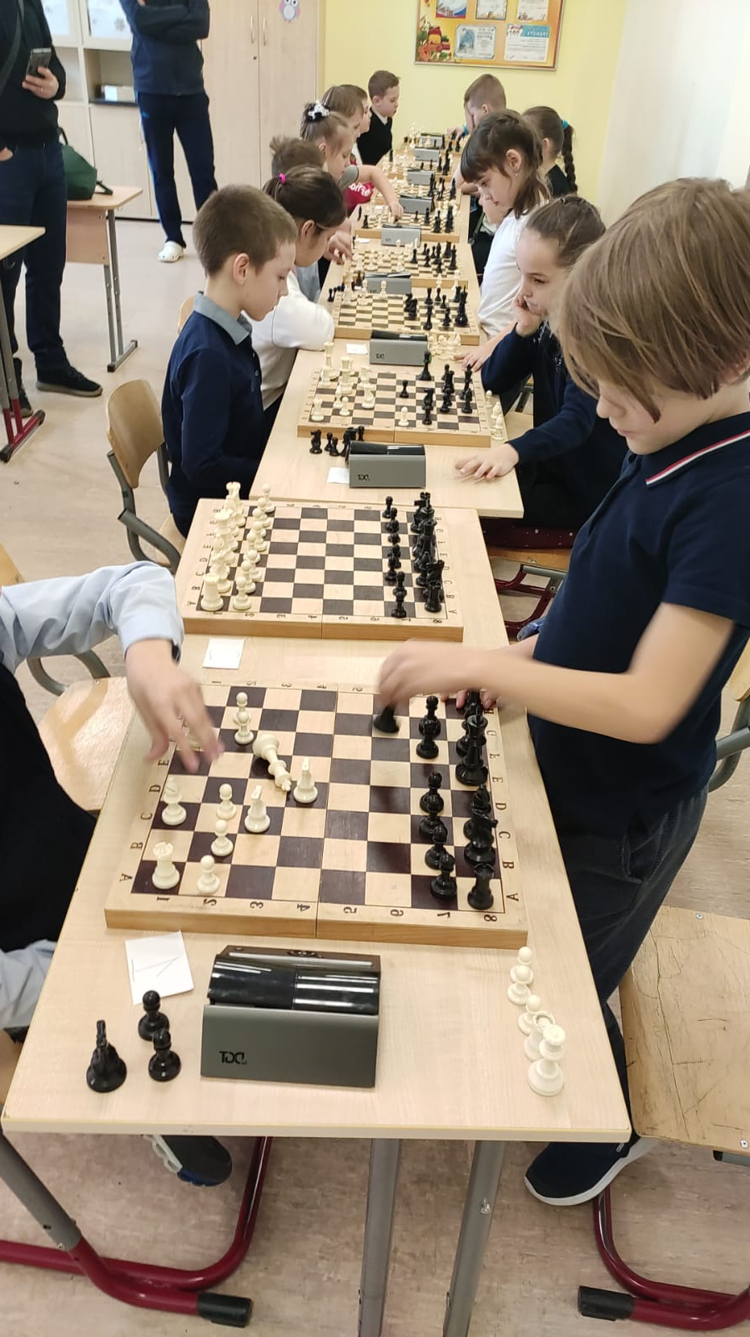 | 